附件：大学外语选课操作步骤

大学外语选课操作步骤
第一步:
登陆学校网站,网址: http://www.swu.edu.cn/

第二步:
校内访问：点击“办事大厅”完成统一身份认证后，点击“教务系统”。
校外访问：点击“网络服务”，通过VPN完成统一身份认证后，点击“教务系统”。

第三步:
进入教务系统里“选课”-“自主选课”界面，具体如下图：
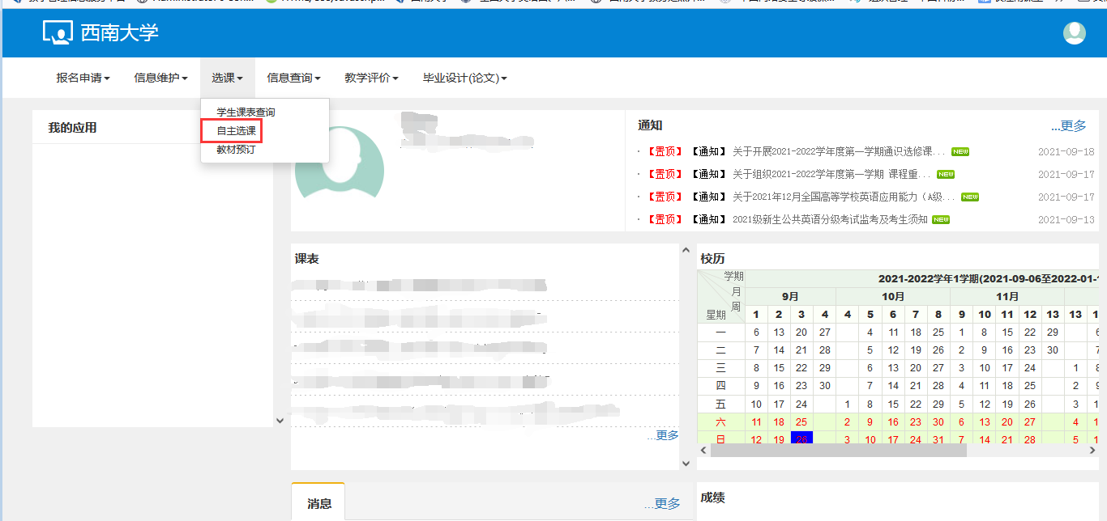

第四步：
在“自主选课”界面里，点击“查询”，查询所有上课班级,具体操作如下图：
（1）查询可选课程：
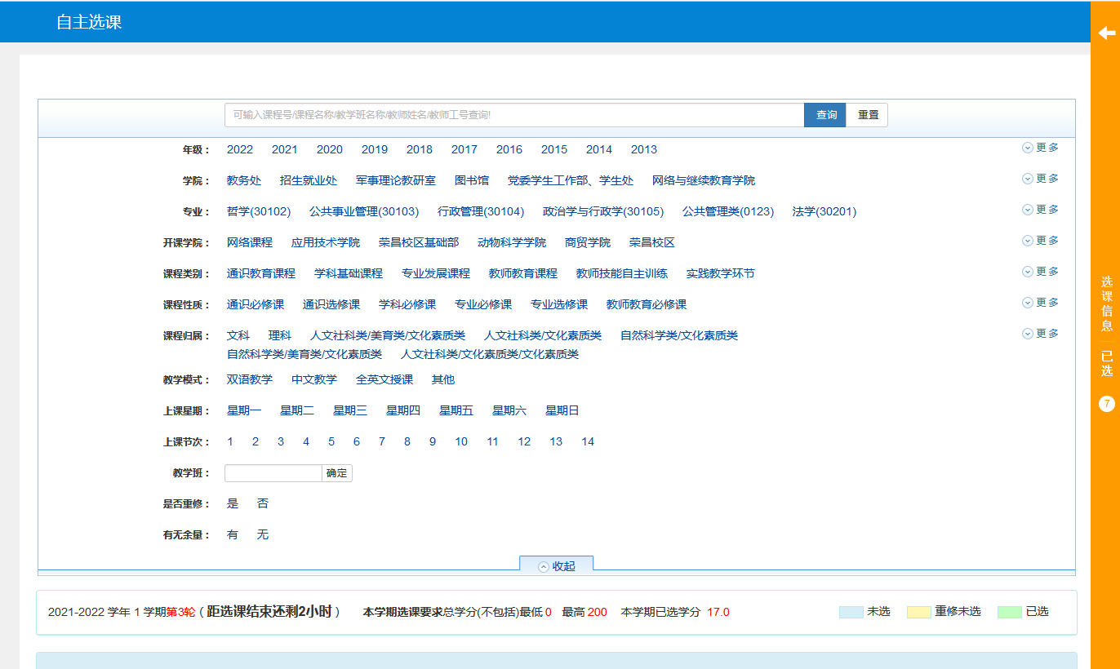
（2）选择或退选上课班级：
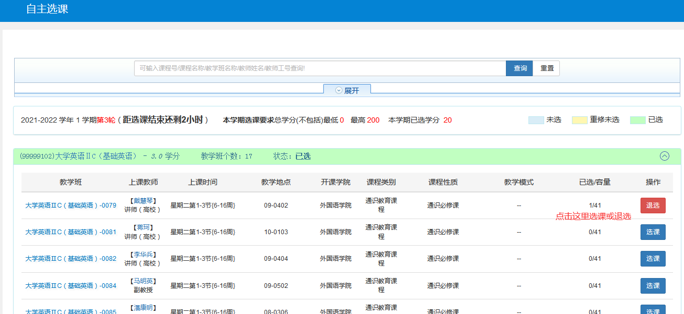
（3）点击右边的黄色竖条，可查看选课情况：
